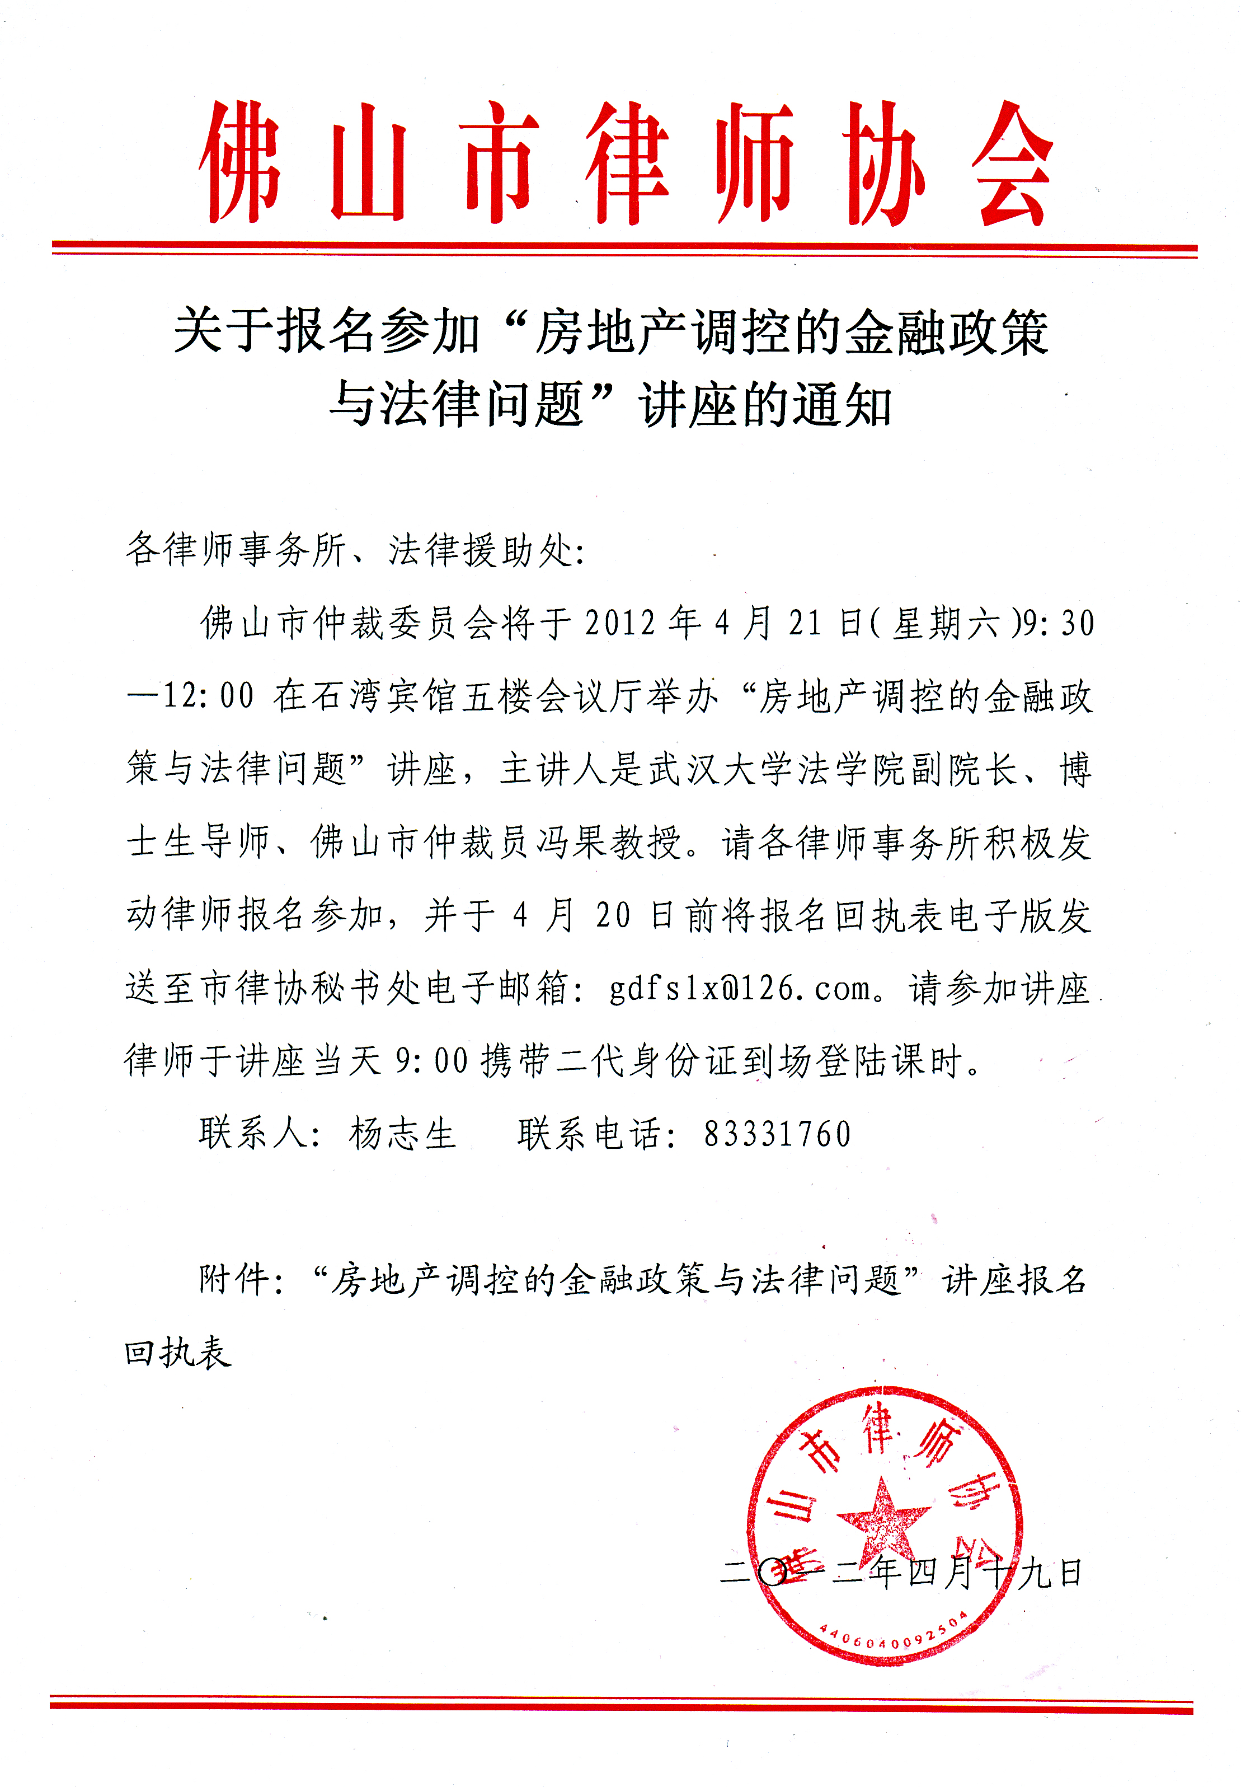附件：

“房地产调控的金融政策
与法律问题”讲座报名回执表

填报单位： 律师事务所
姓名 | 单位 | 手机
备注：请参加讲座的人员填写好参会回执表并于4月20日前发送至市律协电子邮箱：gdfslx@126.com。

